**LAB 15: LAB TỔNG HỢP PHẦN 1**

**I. Yêu Cầu :**

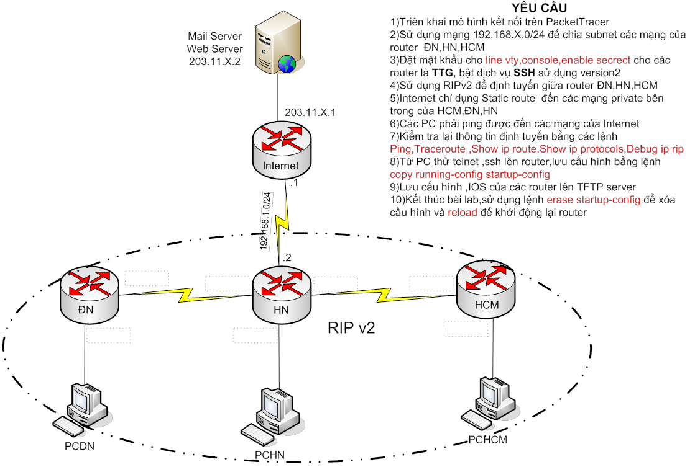

1. Triên khai mô hình kết nối trên Cisco Lab

2. Sử dụng mạng 192.168.X.0/24 để chia subnet các mạng của router ĐN,HN,HCM :

3. Đặt mật khẩu cho line vty,console,enable secrect cho các router là TTG,

4. Sử dụng RIPv2 để định tuyến giữa router ĐN,HN,HCM :

5. Định tuyến các Router để kết nối đến Internet, Internet chỉ dụng Static route :

6. Các PC phải ping được đến các mạng của Internet :

7. Kiểm tra lại thông tin định tuyến bằng các lệnh :

8. Từ PC thử telnet ,ssh lên router và lưu cấu hình

9. Copy cấu hình, IOS từ các router đến lưu trên TFTP Server

**II. Mục Tiêu :**

- Giúp các học viên nắm rõ lại các kiến thức liên quan đến phần 1 của chương trình

CCNA bao gồm các phần : địa chỉ IP, subnet, định tuyến tĩnh và động ( Static Route, RIPv2 ), các loại mật khẩu, sao lưu dự phòng cấu hình, IOS

**III. Các Bước Cấu Hình :**

**1. Triên khai mô hình kết nối trên Cisco Lab**

**2. Sử dụng mạng 192.168.2.0/24 ( bài lab sử dụng X=2, các nhóm nhớ thay giá trị của**

**X = STT mà giáo viên đã phân )để chia subnet các mạng của router ĐN,HN,HCM :**

+Số subnet cần : 5 subnet

+Số bit mượn : 3 bit ( tổng cộng có 8 subnet)

+SubnetMask mới: 255.255.255.224

+Bước nhảy : 256 -224 = 32

+Liệt kê subnet IP dùng được

1-192.168.2.0/27 192.168.2.1 --- 192.168.2.30 ( LAN ĐN)

2-192.168.2.32/27 192.168.2.33 --- 192.168.2.62 (LAN HN)

3-192.168.2.64/27 192.168.2.65 --- 192.168.2.94 (LAN HCM)

4-192.168.2.96/27 192.168.2.97 --- 192.168.2.126 (ĐN-HN)

5-192.168.2.128/27 192.168.2.129 --- 192.168.2.158 (HN-HCM)

6-192.168.2.160/27 192.168.2.161 --- 192.168.2.190

7-192.168.2.192/27 192.168.2.193 --- 192.168.2.222

8-192.168.2.224/27 192.168.2.225--- 192.168.2.254

-Tiến hành đặt địa chỉ IP cho các Router,PC

**3. Đặt mật khẩu cho line vty,console,enable secrect cho các router là TTG, bật dịch vụ SSH sử dụng version2 :**

-Mật khẩu line vty

Router(config)#line vty 0 4

Router(config-line)#password TTG Router(config-line)#login

-Mật khẩu console

Router(config)#line console 0

Router(config-line)#password TTG Router(config-line)#login

-Secrect password

Router(config)# enable secrect TTG

-Bật dịch vụ SSH

Router(config)#hostname DN ← *Đổi tên mặc định của router* DN(config)#username ttg password 123 ← *Username và mật khẩu chứng thực trong SSH* DN(config)#ip domain-name truongtan.edu.vn ← *Đặt domain name cho router* DN(config)#crypto key generate rsa ← *Tạo ra khóa mã hóa dữ liệu trong phiên SSH* The name for the keys will be: DN.truongtan.edu.vn

Choose the size of the key modulus in the range of 360 to 2048 for your General Purpose Keys. Choosing a key modulus greater than 512 may take a few minutes.

How many bits in the modulus [512]: 1024

DN(config)#ip ssh version 2

DN(config)#line vty 0 4

DN(config)#transport input ssh ←*Chỉ cho phép SSH đến router*

DN(config)#login local ← *Khi SSH đến router sẽ chứng thực bằng những username và mật khẩu đã tạo ra ở trên*

- Lặp lại việc cấu hình các loại mật khẩu và SSH trên 3 router còn lại .

**4. Sử dụng RIPv2 để định tuyến giữa router ĐN,HN,HCM :**

- Do cả 3 router đều dùng các subnet của cùng network 192.168.2.0/24 nên khi cấu hình RIP cả 3

router đều giống nhau : Router(config)#router rip Router(config-router)#version 2

Router(config-router)#network 192.168.2.0

- Do các network được quảng bá trong RIP phải là các **default network** theo class A,B,C. Ví dụ router DN có 2 subnet cần quảng bá là 192.168.2.0/27 và 192.168.2.96/27 nhưng do 2 subnet này đều thuộc cùng network lớp C 192.168.2.0/24 nên khi cấu hình RIP chỉ cần quảng bá

DN(config-router)#network 192.168.2.0

- Tiến hành kiểm tra lại thông tin định tuyến của các router bằng lệnh :

Router#show ip route

Router#show ip protocols

- Từ các PC của HN, HCM, ĐN sử dụng lệnh ping để kiểm tra kết nối nếu không thành công trên các router thử sử dụng lệnh **show ip interface brief** để kiểm tra lại trạng thái vật lý và địa chỉ ip của các cổng

HN#show ip interface brief

Interface IP-Address OK? Method Status Protocol FastEthernet0/0 192.168.2.33 YES manual up up FastEthernet0/1 unassigned YES manual administratively down down Serial0/0/0 192.168.2.97 YES manual up up Serial0/0/1 192.168.2.129 YES manual up up Serial0/1/0 192.168.1.1 YES manual up up Serial0/1/1 unassigned YES manual administratively down down

**5. Định tuyến các Router để kết nối đến Internet, Internet chỉ dụng Static route :**

-Do đặc điểm các mạng ngoài Internet là rất nhiều không thể định tuyến bằng cách chỉ từng mạng được nên để các PC trong LAN của HCM, HN, ĐN có thể đi đến được tất cả các mạng ở Internet thì trên 3 router ta phải cấu hình thêm default route ( đường đi mặc định) , cụ thể như sau

+ĐN, HCM sẽ cấu hình đường đi mặc định đến HN DN(config)#ip route 0.0.0.0 0.0.0.0 192.168.2.97

HCM(config)#ip route 0.0.0.0 0.0.0.0 192.168.2.129 ← *Lệnh trên có ý nghĩa là đối với router HCM,DN những network đích nào không biết thì sẽ được đẩy đến router HN*

+ HN sẽ cấu hình đường đi mặc định đến Internet

HN(config)#ip route 0.0.0.0 0.0.0.0 192.168.1.1 ← *Lệnh trên có ý nghĩa là đối với router HN những network đích nào không biết thì sẽ được đẩy đến router Internet*

- Còn đối với router Internet sẽ dùng static route đến 5 subnet mà hiện tại nó chưa biết đó là các

subnet của các LAN và subnet dùng giữa các router ĐN,HN,HCM, lệnh cấu hình cụ thể như sau:

+ Internet(config)#ip route 192.168.2.0 255.255.255.224 192.168.1.2 ← *next-hop là IP của HN*

+ Internet(config)#ip route 192.168.2.32 255.255.255.224 192.168.1.2 (HN LAN)

+ Internet(config)#ip route 192.168.2.64 255.255.255.224 192.168.1.2 (DHCM LAN)

+ Internet(config)#ip route 192.168.2.96 255.255.255.224 192.168.1.2 (DN-HN)

+ Internet(config)#ip route 192.168.2.128 255.255.255.224 192.168.1.2 (HCM-HN)

- Nhưng do cả 5 subnet này đều thuộc network 192.168.2.0/24 nên thay vì đánh 5 lệnh route đến

5 subnet ta có thể sử dụng 1 lệnh route đến network chính. Như vậy 5 lệnh route trên có thể thay bằng 1 lệnh route sau :

+ Internet(config)#ip route 192.168.2.0 255.255.255.0 192.168.1.2

- Kiểm tra kết nối từ các PC đến các mạng ngoài Internet bằng lệnh **ping,tracert**

**6. Các PC phải ping được đến Web, FTP Server:**

- Sử dụng lệnh **ping** trên tất cả PC để kiểm tra kết nối đến các server tại router Internet, các lệnh

ping đều phải thành công.

- Setup Web và FTP server, các bạn có thể tham khảo video tại địa chỉ

[http://www.mediafire.com/download.php?lhz4njdf](http://www.mediafire.com/download.php?lhz4njdflyy)lyy

- Mở trình duyệt thử kết nối đến Webserver

**7. Kiểm tra lại thông tin định tuyến bằng các lệnh :**

Ping,Traceroute , Show ip route, Show ip protocols, Debug ip rip

**8. Từ PC thử telnet ,ssh lên router,lưu cấu hình copy running-config startup-config**

- Từ PC muốn telnet,ssh đển router vào Desktop→ Command Prompt sử dụng lệnh

telnet *<ip của router>* ← *Lệnh telnet sẽ không thành công do hiện tại ta đang dùng SSH*

ssh -l *<tên username đã tạo trên router> <ip của router>*

- Tiến hành lưu cấu hình trên các router bằng lệnh Router#copy running-config startup-config Destination filename [startup-config]? <Enter>

**9. Lưu cấu hình ,IOS của các router lên TFTP server :**

- Trên LAN của ĐN tiến hành kết nối thêm 1 **TFTP Server** có địa chỉ 192.168.2.5 sau đó tiến hành copy cấu hình ( startup-config, running-config) và IOS lưu trên TFTP server

DN#copy run tftp

Address or name of remote host []? 192.168.2.5

Destination filename [DN-confg]? <Enter> DN#copy start tftp

Address or name of remote host []? 192.168.2.5

Destination filename [DN-confg]? <Enter>

- Copy IOS lên lưu trên TFTP server, trước tiên ta phải sử dụng lệnh **dir flash:** hay **show flash:**

ở mode privilege để xem thông tin về tên file IOS sau đó sử dụng lệnh

DN#copy flash: tftp:

**10. Kết thúc bài lab,sử dụng lệnh erase startup-config để xóa cầu hình và reload để khởi**

**động lại router**